МБОУ «СУВУ №14 «ПОДРОСТОК»
ПРИКАЗ

09 сентября 2022 года № 163
О создании школьного спортивного клуба.
В целях активизации физкультурно-спортивной работы в школе, развития детско – юношеского спорта и приобщения обучающихся к систематическим занятиям физической культурой и спортом приказываю:
1 Продолжить работу школьного спортивного клуба
2.Назначить руководителем школьного спортивного клуба Глущенко Олега Витальевича – учителя физической культуры.
3.Педагогу-организатору Елтышевой И.С.:
- организовать работу спортивного клуба совместно с руководителем Глущенко О.В. – учителем физической культуры по нескольким видам спорта: баскетбол (мальчики), волейбол, ОФП, бокс;
-осуществлять контроль за работой школьного спортивного клуба
4.Утвердить название школьного спортивного клуба «Старт»;
5.Утвердить план работы школьного спортивного клуба;
6.Утвердить расписание занятий школьного спортивного клуба
7.Контроль за исполнением данного приказа возложить на заместителя директора школы Бекетову С.Н.
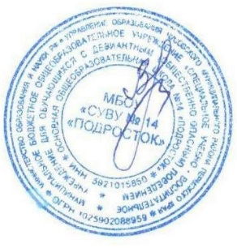

Директор В.М.Максимова

